Закрытое акционерное общество
«Аудит-Сервис»
Свидетельство о государственной регистрации №2696, се рия ТМЛ-Ш от 12.09.1995
Свидетельство о членстве в СРО НП «ИПА Р» от 11.07.2001 №57, ОРНЗ 10402000154
Выданы сертификаты каче ства аудит орских у слуг от 24 а преля 2002 года №12,
от 1 сентября 2005 года №95, от 18 сентября 2009 года №215
Республики ул., д.160 г.Тюмень, 625035, тел. (3452) 20-44-87, 20-82-74, 49-48-93факс (3452) 49-48-93, 32-06-78
e-mail: audit@auditsrv.ru http://www.auditsrv.ru
Исх. №1/576
от 24 мая 2010 г.
Общему собранию акционеров
открытого акционерного общества
«Тобольское пассажирское автотранспортное предприятие»
С. Ремезова ул., 89, г. Тобольск, Россия, 626150
А У Д И Т О Р С К О Е З А К Л Ю Ч Е Н И Е
по бухгалтерской (финансовой) отчетности за 2009 год
Тюмень, 2010 год
************************** аудиторское заключение ЗАО «Аудит-Сервис»
********************************************************** ОАО «Тобольское ПАТП»
2
1.1. Общие сведения об аудиторской фирме
№
п/п
Наименование Значение
1. Полное наименование проверяющей
организации Закрытое акционерное общество «Аудит-Сервис»
2. Сокращенное наименование
проверяющей организации ЗАО «Аудит-Сервис»
3. Юридический адрес Республики ул., д.160, г. Тюмень, 625035
4. Юридический адрес Республики ул., д.160, г. Тюмень, 625035
5. Телефон, факс тел: (3452)-20-44-87, 20-82-74; факс: (3452)-32-06-78
http://www.auditsrv.ru, e-mail: audit@auditsrv.ru
6. ИНН/КПП 7203071200/720301001
7. Номер и дата регистрационного
свидетельства серия ТМЛ-Ш от 12.09.1995 №2696
8.
Свидетельство о внесении записи в
ЕГРЮЛ о юридическом лице,
зарегистрированном до 01.07.2002
Серия 72 от 27.09.2002 №000123148
9. Сведения о членстве в саморегулируемой
организации аудиторов
Является членом Некоммерческого Партнерства
«Институт профессиональных аудиторов»
(свидетельство от 11.07.2001 №57)
10. Номер в реестре аудиторов и
аудиторских организаций (ОРНЗ) 10402000154
11. Качество аудиторских услуг
Выданы сертификаты качества аудиторских услуг
от 24 апреля 2002 года №12, от 1 сентября 2005 года
№95, от 18 сентября 2009 года №215
12. Деятельность фирмы застрахована в ЗАО
Страховая группа «Спасские ворота»
Полис от 24.12.2009 Серия LA 16030 №1828425.
Срок действия полиса с 25.12.2009 по 24.12.2010
1.2. Аудит бухгалтерской (финансовой) отчетности ОАО «Тобольское ПАТП» за 2009
финансовый год проводился в третьем квартале 2009 г. и во втором квартале 2010 г.
специалистами аудиторской фирмы ЗАО «Аудит-Сервис» на основании договора от 05.04.2007
№ 34/1/07.
1.3. В проведении аудита принимали участие специалисты ЗАО «Аудит-Сервис»:
Ф.И.О. Должность
Номер квалификационного
аттестата аудитора и дата
выдачи
Индивидуальный номер аудитора
в реестре аудиторов и аудиторских
организаций (ОРНЗ); свидетельство
о членстве в СРО; сведения о
прохождении контроля качества
Людмила
Владимировна
Костина
Руководитель
аудиторской
проверки,
аудитор
высшей
категории
квалификационный аттестат
№ 032853, выдан решением
ЦАЛАК МФ РФ от 22.06.2000,
протокол №81, Решением
ЦАЛАК МФ РФ от 16.07.2003
выдан новый аттестат по
обмену за №К005643
на неограниченный срок
№20002012290, свидетельство о
членстве в СРО НП «ИПАР»
от 11.11.2009 №2108; свидетельство
от 18.09.2009 №293
о подтверждении прохождения
аудитором контроля качества в НП
«ИПАР» в рамках осуществления
процедуры внешнего контроля
Галина
Дмитриевна
Пульникова
Аудитор
высшей
категории
квалификационный аттестат
№ 024464, выдан решением
ЦАЛАК МФ РФ от 24.12.1998,
протокол № 63, продлен
решением ЦАЛАК МФ РФ от
28.11.2001, протокол № 100,
на неограниченный срок
№29802012761, свидетельство о
членстве в СРО НП «ИПАР»
от 11.11.2009 №2155; свидетельство
от 18.09.2009 №297
о подтверждении прохождения
аудитором контроля качества в НП
«ИПАР» в рамках осуществления
процедуры внешнего контроля
качества ЗАО «Аудит-Сервис»
************************** аудиторское заключение ЗАО «Аудит-Сервис»
********************************************************** ОАО «Тобольское ПАТП»
3
2.1. Общие сведения об аудируемом лице
№
п/п Наименование показателя Значение
показателя
1 2 3
1.
Полное наименование О т к р ытое акционерное общество «Тобольское пассажирское
автотранспортное предприятие»
2. Сокращенное наименование О А О « Т обольское ПАТП»
3. Юридический адрес С . Ремезова ул., 89, г. Тобольск, 626150
4. Местонахождение С. Ремезова ул., 89, г. Тобольск, 626150
5. Почтовый адрес С. Ремезова ул., 89, г. Тобольск, 626150
6. ИНН / КПП 7206036620 / 720601001
7.
Дата и номер регистрационного
свидетельства
свидетельство № 39537 серия ТБ – II от 03.10.1996
8.
Свидетельство о внесении записи в
ЕГРЮЛ о юридическом лице,
зарегистрированном до 01.07.2002
свидетельство серия 72 №001549528
9.
Основные виды деятельности - Автобусные пассажирские перевозки: внутригородские,
пригородные, междугородные, международные.
- Заказные автобусные и таксомоторные перевозки.
- Грузовые перевозки.
- Оказание услуг по техническому осмотру и ремонту
автотранспортных средств организаций города, населению.
- Общественное питание (столовая).
10.
Уставный капитал 1 653 080 (Один миллион шестьсот пятьдесят три тысячи
восемьдесят) рублей 00 коп.
Лицензия на осуществление перевозок пассажиров
автомобильным транспортом, оборудованным для перевозки более
8 человек, №АСС-72-354960, серия ДА № 021278 от 17.12.2003,
сроком действия до 19.12.2013
Удостоверение допуска к осуществлению международных
автомобильных перевозок пассажиров №МКП-72-32142, серия МА
№014660 от 19.12.2008, сроком действия до 18.12.2013
Лицензия на эксплуатацию взрывоопасных производственных
объектов, серия АА 014970 №ЭВ-57-000266 (С) от 15.02.2006,
сроком действия до 15.02.2011
Лицензия на осуществление деятельности по сбору,
использованию, обезвреживанию, транспортировке, размещению
опасных отходов, серия АВ 066558 №ОТ-57-000734 (72)
от 16.10.2008, сроком действия по 16.10.2013
11.
Номер и дата выдачи лицензии на
осуществление деятельности
Лицензия на осуществление медицинской деятельности, серия ЛО-
1000583 №ЛО-72-01-000289 от 07.05.2009 , сроком до 07.05.2014
12.
Контролирующая налоговая
инспекция
МИФНС России №7 по Т юменской области
Перечень должностных лиц, ответственных за подготовку и составление
бухгалтерской (финансовой) отчетности организации:
№
п/п
Должность Ф.И.О. Срок работы в
течение
проверяемого
периода
Обязанности в ходе подготовки и
составления бухгалтерской
отчетности
1 2 3 4 5
1. Директор Валерий
Васильевич
Киселев
весь
проверяемый
период
ответственность за организацию
бухгалтерского учета
И.о. главного
бухгалтера
с 13.12.2008
по 19.07.2009
2.
Заместитель директора
по финансовой службе -
Главный бухгалтер
Т атьяна
Андреевна
Мартюкова
с 20.07.2009
по
настоящее время
ответственность за формирование
учетной политики, ведение
бухгалтерского учета,
своевременное представление
полной и достоверной отчетности
************************** аудиторское заключение ЗАО «Аудит-Сервис»
********************************************************** ОАО «Тобольское ПАТП»
4
Вводная часть
3.1. Мы провели аудит прилагаемой бухгалтерской (финансовой) отчетности
Открытого акционерного общества «Тобольское пассажирское автотранспортное
предприятие» за период с 1 января 2009 года по 31 декабря 2009 года включительно.
Данная отчетность подготовлена исполнительным органом ОАО «Тобольское ПАТП» исходя
из правил, установленных норматив ными актами системы нормативного регулирования
бухгалтерского учета в Российской Федерации: Федеральным законом от 21.11.1996 №129-ФЗ
“О бухгалтерском учете”; Положением по ведению бухгалтерского учета и бухгалтерской
отчетности в РФ, утвержденным приказом МФ РФ от 29.07.1998 №34н; Положениями
(стандартами) по бухгалтерскому учету; Приказом Минфина РФ от 22.07.2003 №67н «О
формах бухгалтерской отчетности» и другими нормативными документами, действующими
на территории Российской Федерации, а также приказом по учетной и налоговой политике
ОАО «Тобольское ПАТП».
3.2. Бухгалтерская (финансовая) отчетность общества представлена для аудиторской проверки
в составе следующих отчетных форм:
3.2.1. Бухгалтерский баланс на 31.12.2009;
3.2.2. Отчет о прибылях и убытках за 2009 год;
3.2.3. Отчет об изменения х капитала за 2009 год;
3.2.4. Отчет о движении денежных средств за 2009 год;
3.2.5. Приложение к бухгалтерскому балансу за 2009 год;
3.2.6. Пояснительная записка к отчету за 2009 год.
3.3. Ответственность за организацию, ведение бухгалтерского учета, подготовку и
представление бухгалтерской (финансовой) отчетности несет директор ОАО «Тобольское
ПАТП» В.В. Киселев и главный бухгалтер Т.А. Мартюкова.
3.4. Наша обязанность заключается в том, чтобы выразить мнение о достоверности во
всех существенных отношениях данной отчетности на основе проведенного аудита.
************************** аудиторское заключение ЗАО «Аудит-Сервис»
********************************************************** ОАО «Тобольское ПАТП»
5
Часть, описывающая объем аудита
4.1. М ы провели аудит в соответствии с:
Федеральным законом от 30.12.2008 № 307-ФЗ «Об аудиторской деятельности»;
Федеральным законом от 07.08.2001 №119-ФЗ «Об аудиторской деятельности»;
Федеральными правилами (стандартами) аудиторской деятельности, утвержденными
Постановлением Правительства Российской Федерации от 23.09.2002 №696, с дополнениями
от 04.07.2003 № 405, от 07.10.2004 №532, от 16.04.2005 №228, от 25.08.2006 №523, от
22.07.2008 №557, от 19.11.2008 №863;
Правилами (стандартами) аудиторской деятельности, одобренными комиссией по
аудиторской деятельности при Президенте РФ;
Международными стандартами аудита в части, не противоречащей вышеуказанным
Правилам;
внутренними правилами (стандартами) аудиторской деятельности, действующими в
Институте Профессиональных Аудиторов (ИПАР), членом которого является ЗАО «Аудит-
Сервис»;
внутренними правилами (стандартами) аудиторской деятельности ЗАО «Аудит –
Сервис»;
иными законодательными и нормативными актами, действующими на территории
Российской Федерации.
4.2. Аудит планировался и проводился таким образом, чтобы получить разумную
уверенность в том, что бухгалтерская (финансовая) отчетность не содержит
существенных искажений.
Аудит проводился на выборочной основе и включал в себя:
- изучение на основе тестирования доказательств, подтверждающих числовые
показатели в бухгалтерской (финансовой) отчетности и раскрытие в ней информации о
финансово - хозяйственной деятельности;
- оценку соблюдения принципов и правил бухгалтерского учета, применяемых при
подготовке бухгалтерской (финансовой) отчетности;
- рассмотрение основных оценочных показателей, полученных руководством
аудируемого лица;
- оценку представления бухгалтерской (финансовой) отчетности.
Мы полагаем, что проведенный аудит представляет достаточные основания для
выражения нашего мнения о достоверности бухгалтерской (финансовой) отчетности.
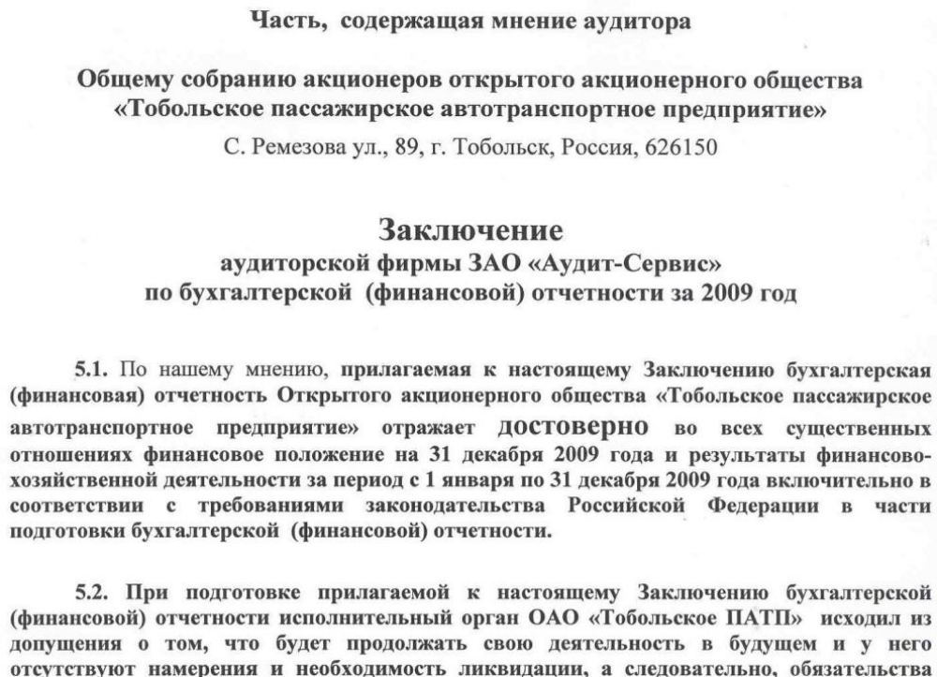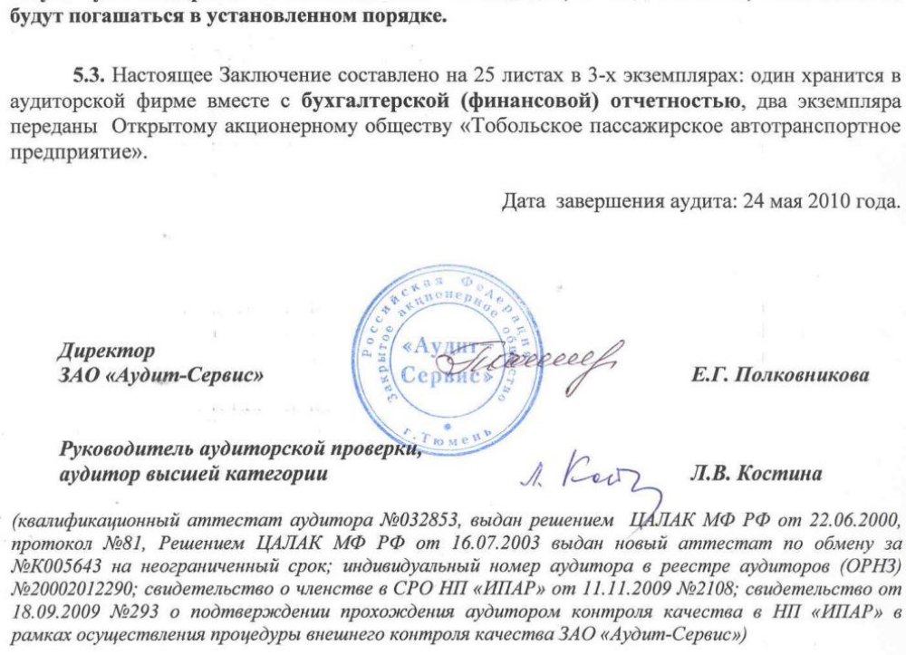
************************** аудиторское заключение ЗАО «Аудит-Сервис»
********************************************************** ОАО «Тобольское ПАТП»
6__

